**Публичный отчет об итогах деятельности Общественного совета за 2017 год и планы на 2018 год**

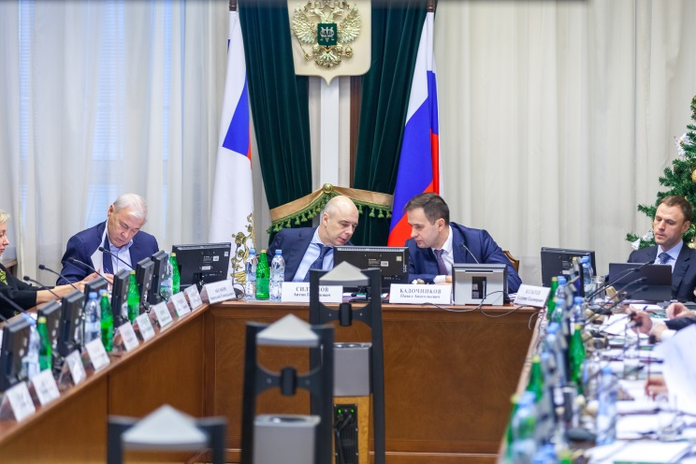В рамках реализации комплекса мер по повышению открытости деятельности Министерства расширяется круг вопросов, рассматриваемых Общественным советом при Минфине России (далее – Общественный Совет), непрерывно совершенствуется Положение об Общественном совете, изучаются рекомендации и позиции Открытого правительства Российской Федерации, Общественной палаты Российской Федерации и Экспертного совета при Правительстве Российской Федерации.

Принятие Минфином России в 2016 году нового Положения об Общественном совете и Дополнительных специфических требований к отбираемым в Общественный совет кандидатам позволило впервые за всю историю существования Общественного совета начать новую независимую процедуру отбора кандидатов в члены Общественного совета, в рамках которой кандидаты выдвигаются общественными объединениями, а совет формируется на основе конкурсных процедур по принципу «двух ключей»: на 75% — из кандидатов от Общественной палаты Российской Федерации и на 25% — от Экспертного совета при Правительстве Российской Федерации.

7 января 2017 года состоялось открытое заседание Общественного совета при участии Министра финансов Российской Федерации   
А.Г. Силуанова, Министра Российской Федерации А.М. Абызова, руководителя Аппарата Общественной палаты Российской Федерации   
Я.В. Семенова, а также представителей Департамента Правительства Российской Федерации по формированию системы «Открытое правительство», на котором были избраны:

председатель Общественного совета - П.А. Кадочников, президент Центра стратегических разработок;

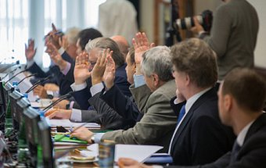заместитель председателя Общественного совета -   
О.В. Вьюгин, председатель Комитета Совета директоров ПАО «НК «Роснефть».

9 января 2017 года Министром финансов Российской Федерации А.Г. Силуановым утвержден новый состав Общественного совета из 24 человек[1].

18 февраля 2017 г. Председателем Общественного совета утвержден План основных мероприятий Общественного совета на 2017 год[2], согласованный с Министром финансов Российской Федерации А.Г. Силуановым.

В 2017 году состоялось рекордное количество заседаний Общественного совета – 35, из них 4 открытых заседания, на которых рассматривались ключевые документы Министерства: проекты общественно-значимых актов: «О таможенном регулировании в Российской Федерации», «О маркировке товаров контрольными (идентификационными) знаками в Российской Федерации», «О формировании и ведении единого федерального информационного ресурса, содержащего сведения о населении Российской Федерации», проект федерального закона «О федеральном бюджете на 2018 год и плановый период 2019 и 2020 годов», проект основных направлений бюджетной, налоговой и таможенной политики на 2018 год и на плановый период 2019 и 2020 годов, а также итоги реализации публичной декларации Министерства на 2016 год и проект публичной декларации Министерства на 2017 год в рамках проекта Итогового доклада к расширенному заседанию коллегии Минфина России «Об основных результатах деятельности Министерства в 2016 году и задачах органов финансовой системы на 2017 год.

Кроме того, в соответствии с постановлением Правительства Российской Федерации от 10 февраля 2017 года № 168 «О внесении изменений в некоторые акты Правительства Российской Федерации» Общественным советом в 2017 году было рассмотрено 9 вопросов по нормированию в сфере закупок федеральных государственных органов, органов управления государственными внебюджетными фондами, не имеющих при себе общественного совета.

20 апреля 2017 года Председатель Общественного совета   
П.А. Кадочников выступил на расширенном заседании коллегии Минфина России с докладом «О результатах работы Минфина России и эффективности взаимодействия Минфина России с Общественным советом в 2016 году и планы на 2017 год». Тезисы доклада размещены на официальном сайте Минфина России в открытом доступе.

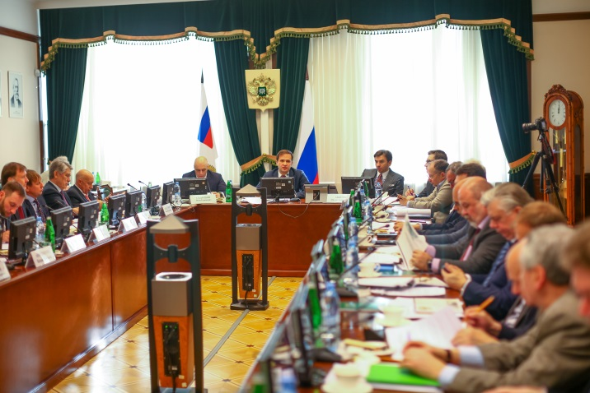Открытые заседания Общественного совета проводятся с привлечением участников референтных групп Министерства, а также представителей Государственной Думы Федерального Собрания Российской Федерации, Центрального банка Российской Федерации, банков, Минэкономразвития России, СМИ. В 2017 году впервые проведено открытое заседание с приглашением членов другого общественного совета.

Открытое заседание Общественного совета с участием представителей Общественного совета при ФНС России вызвало широкий общественный интерес: по итогам открытого заседания были показаны сюжеты по Россия 24 и Russia Today, опубликовано 183 материала по вопросам, освещаемым на указанном заседании.

В 2017 году Минфином России была продолжена работа по совершенствованию структуры раздела официального сайта Минфина России, посвященного работе Общественного совета, в результате которой по итогам 2017 года раздел сайта впервые, за все время существования раздела, занял **1 место** из 72 позиций во всероссийском рейтинге информационной открытости общественных советов при федеральных органах исполнительной власти. При этом уровень открытости раздела сайта по Общественному совету составил 100 %.



Кроме того, в 2017 году в разделе, посвященном деятельности Общественного совета, начали функционировать рублики «Видео», «Приоритетные направления деятельности», «Обсуждение предложений Общественного совета».

Основные задачи Общественного совета на 2018 год утверждены в Плане работы Общественного совета[3]. Одним из основных приоритетов деятельности Общественного совета будет рассмотрение проектов общественно-значимых актов.

1. URL: https://www.minfin.ru/ru/om/focal_advisory/os/members/ (дата обращения – 14 марта 2018 года).
2. URL: http://minfin.ru/ru/om/focal_advisory/os/plans/ (дата обращения – 14 марта 2018 года).
3. URL: <http://minfin.ru/ru/om/focal_advisory/os/plans/> (дата обращения – 14 марта 2018 года).